让心灵充满阳光
日语092班
- 活动日期：2010年5月17日
- 活动地点：外国语学院
- 活动背景：为积极响应学校举行的心理活动月活动，特在外国语学院举行了心理活动周活动。
- 活动目的：为引导学生积极健康心态，活跃班级气氛，促进班级团结，同学之间的相互交流和了解，积极配合相关老师心理健康教育工作的进行，达到班级的和谐健康发展。从而促进学生心灵的健康发展。
活动内容：
（一）学习交流
全班分为每三个人以上的组，进行学习经验，学习中所存在的问题以及将怎样解决我们所存在的问题的交流。

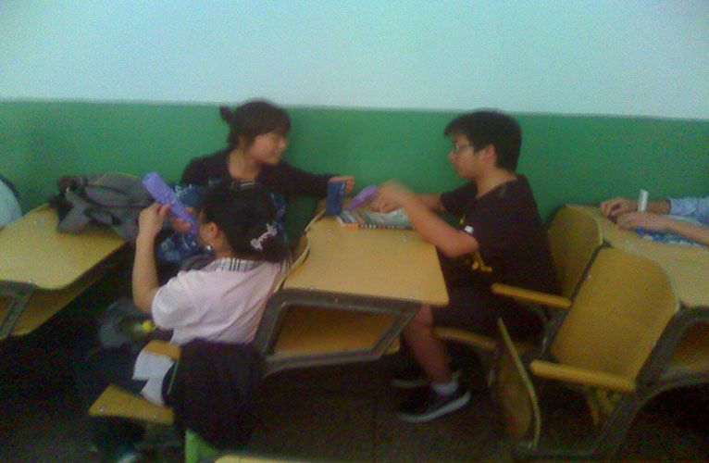

经过了同学们激烈而有趣的讨论和交流我们各组分享了自己在学习生活中遇到的困难和们应该如何去解决这些困难的方法。
首先我们班的彭梦瑶同学谈到了，在我们语言的学习中大多数同学所面临的问题，那就是单词的记忆能力问题，还有就是我们在学习过程中没有明确的目标，要不就是有了目标却没有足够的毅力讲之坚持下去。
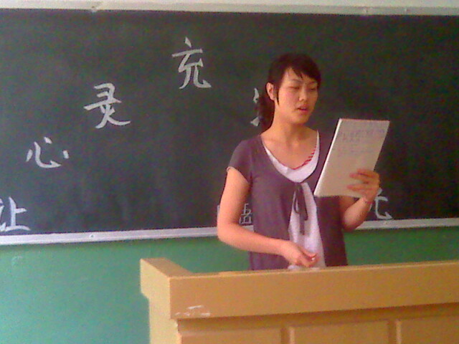
针对以上存在的问题，他们又提出了解决的办法：在我们的学习过程中我们不要想着一步就可以登上高峰，最主要的是学习过程中的积累，只有在两的积累达到了一定的程度才能促成质的飞跃。其次，我们要明确我们的目标，在主要的目标之下确立无数个的小目标，由小目标的不断达成来促进我们大目标的实现。
而之后晏忠红同学又发表了他们组的讨论结果。他们认为在我们的学习中我们应该注重学习的效率，着重提高学习的质量，而不是看你学习时间的长短，应该做到劳逸结合。
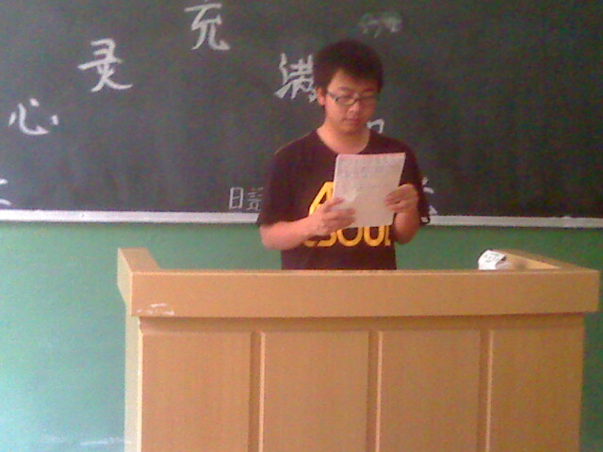
经过同学们学习与交流以后我们进入了活动的第二个环节。
（二）团体活动
在这一轮的活动中我们进行就一个我们都很熟悉的考验你的心理和应变能力的活动：大风吹。
猛烈的大风沿着太平洋一直吹到了我们外国语学院，吹到了我们活动中的每一个人。
活动开始了，我们班的同学围成了一个代表着团结的圈，而大风就由我们的中心发出，大风一直吹，使得我们在狂风中得到了欢乐，让我们感觉到了阳光的所在。
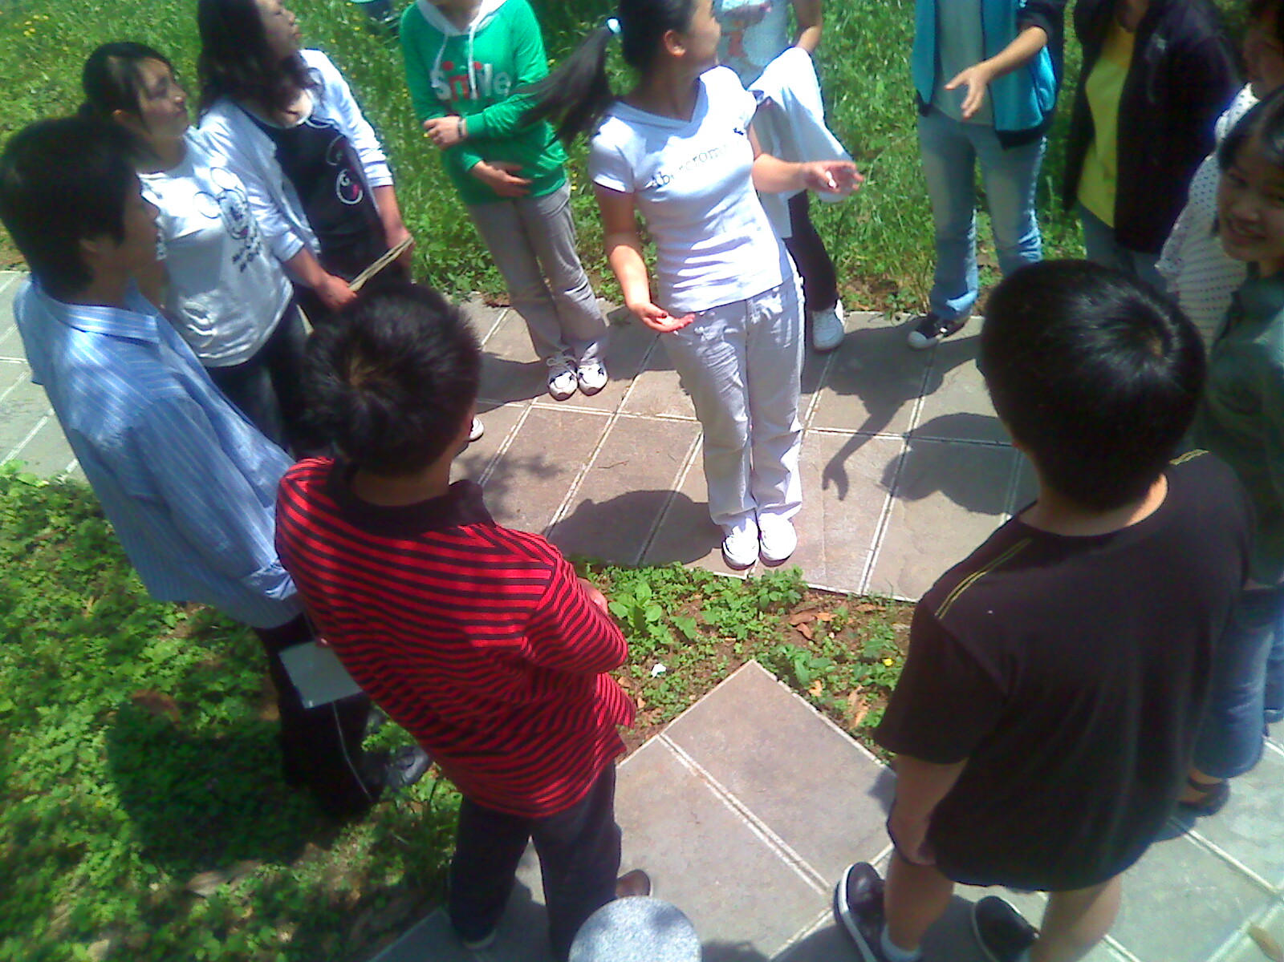
活动总结：
在此次的活动中，我们的班级更加的和谐，同学们更加的增进了相互之间的了解，同时也感受到了活动中的乐趣，促进了同学们的健康发展，便利了心理辅导工作的进行，促进了大学们向积极健康的方向的发展。
活动感想：
心理活动的开展促进了彼此之间的交流，有利于我们的良好发展，希望以后有多次类似的活动，从而更好的促进学生心理健康教育工作的进行。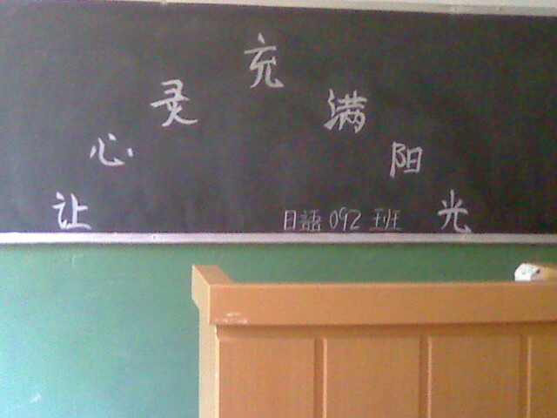
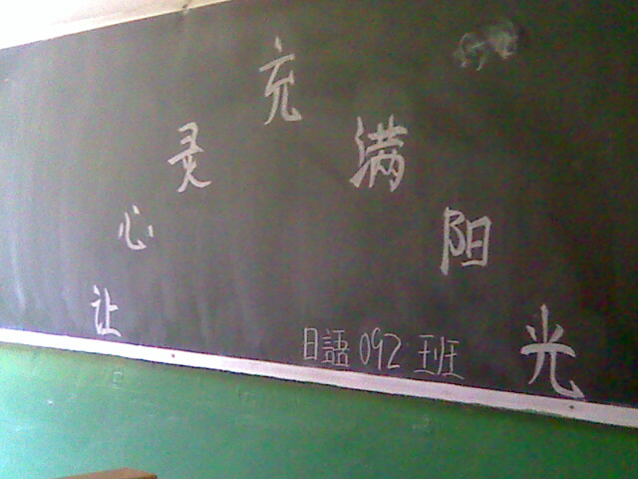
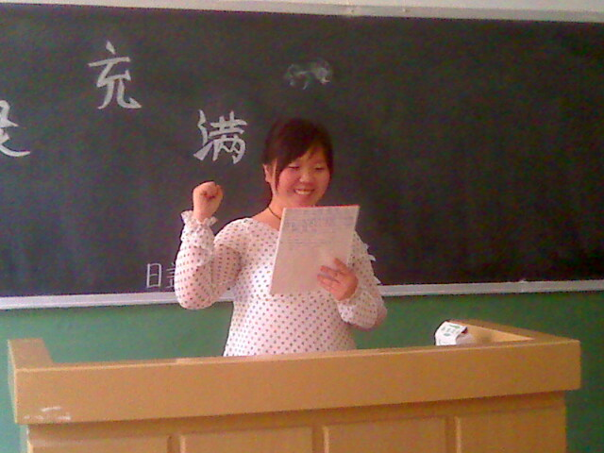
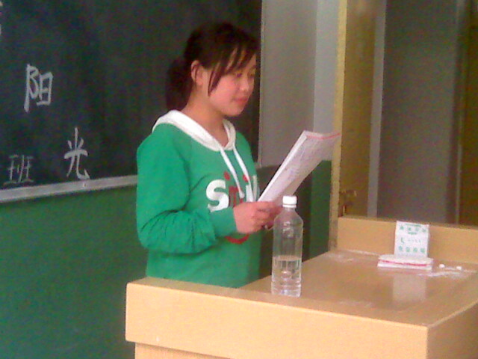
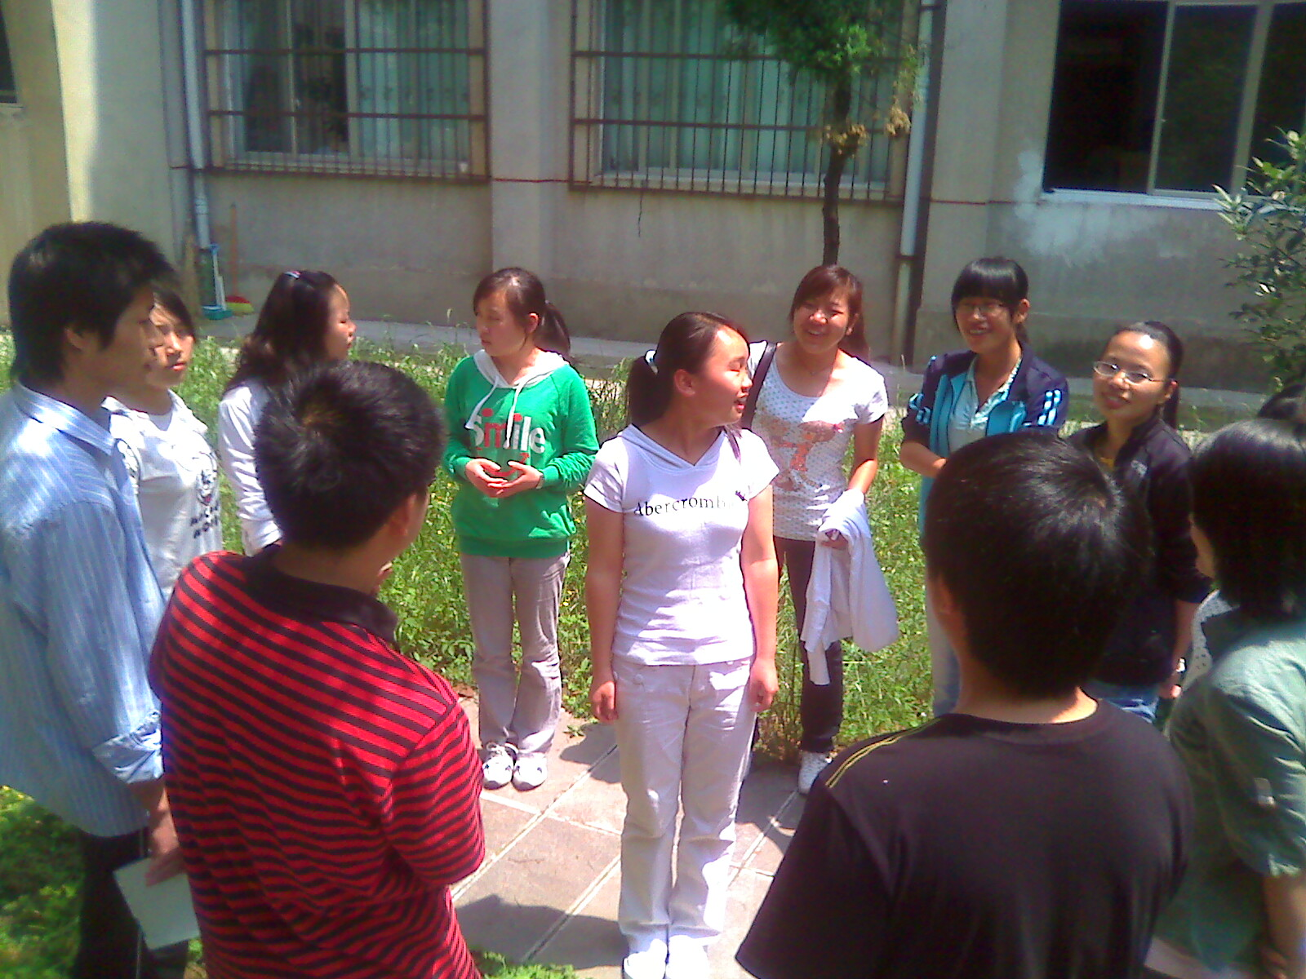
外国语学院日语092班

